

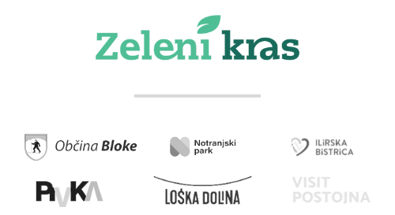

PREKOGRANIČNA BURZA LOKALNIH PONUĐAĆA ZELENI KRAS 2026

srijeda, 25. 3. 2026
Dom na Vidmu (Gregorčičeva cesta 2, Ilirska Bistrica)

Regionalna razvojna agencija Zeleni kras, u suradnji s partnerskim organizacijama destinacije Zeleni kras, Društvom turističkih novinara Slovenije te udruženjem Slovenia Outdoor, organizira već četvrtu tradicionalnu prekograničnu burzu lokalnih ponuđača Zeleni kras 2026.

Središnji turistički i poslovni događaj u regiji nudi jedinstvenu priliku za predstavljanje ponude, umrežavanje između ponuđača i posjetitelja, sklapanje novih poslovnih partnerstava i stjecanje vrijednih znanja. Turistički ponuđači koji sudjeluju iz destinacije Zeleni kras i susjednih destinacija iz Sloveniji i Primorsko-goranske županije imaju priliku predstaviti svoje usluge i proizvode, a posjetitelji se imaju priliku upoznati s bogatom turističkom ponudom regije.

PROGRAM

13.30–15.00 Stručni dio „Povezivanje prirode i okusa u turističkoj ponudi“
- Uvodno predavanje
- Moderirana rasprava
- Ručak
15.30–20.00 Burza lokalnih ponuđaća u prekograničnom području
- Umrežavanje između turističkih ponuđača, poslovnih partnera i šire javnosti
- Radionica: „Iskustvo uspostavljanja MTB parka Kočevsko“
- Radionica „Priprema bicikla za sezonu“
- Radionica „Food Styling – prezentiranje hrane na tanjuru“

Važno:
- Sudjelovanje je besplatno.
- Svaki ponuđač turističkih usluga imat će na raspolaganju vlastiti promotivni štand na kojem može predstaviti svoju ponudu i usluge koje pruža (ukupno imamo 50 štandova).
- Prijava je obavezna. Ponuđač moraju poslati ispunjeni obrazac prijave najkasnije do 10.3.2026.
- Na temelju prijavljenih sudionika pripremit ćemo katalog izlagača.
- Burza će biti moderirana, ručak (u 15. sati) će biti osiguran na lokaciji.
- U sklopu burze održat će se besplatne edukativne radionice. Cilj radionica je povećanje kvalitete usluga, poboljšanje poslovanja te prilagodba modernim turističkim trendovima i novim ciljnim skupinama. Na radionicama će biti predstavljeni praktični primjeri dobrih praksa renomiranih stručnjaka iz područja turizma.
- Događaj nije prodajnog tipa.

PRIJAVNICA ZA IZLAGAČE

Molimo vas da ispunjenu prijavnicu pošaljete na e-mail: info@zelenikras.si najkasnije do utorka, 10.3.2026.

PONUĐAĆ - NAZIV DJELATNOSTI

ADRESA i POŠTA:
KONTAKT (e-mail i telefon web stranica):

KRATAK OPIS VAŠE DJELATNOSTI ( do 700 znakova):
VAŠI PROIZVODI/USLUGE:
CERTIFIKATI

Mjesto i datum: |  | Potpis:

Radujemo se vašem sudjelovanju!

